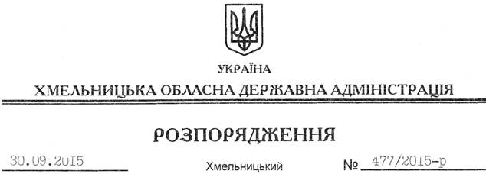

Про внесення змін до розпорядження голови обласної державної адміністрації від 16.09.2015 № 432/2015-р

На підставі статей 6, 39 Закону України “Про місцеві державні адміністрації”, з метою вшанування бойового подвигу, збереження та розвитку національних військових традицій, належного відзначення Дня захисника України:
Внести зміни до розпорядження голови обласної державної адміністрації від 16.09.2015 № 432/2015-р “Про відзначення в області у 2015 році Дня захисника України”, доповнивши його новим підпунктом 4.5. такого змісту:
“4.5. Сприяти проведенню гастролей Хмельницького обласного академічного музично-драматичного театру імені М. Старицького на території Донецької області.”

Голова адміністрації М.Загородний

